МІНІСТЕРСТВО ОСВІТИ І НАУКИ УКРАЇНИ

ХАРКІВСЬКИЙ НАЦІОНАЛЬНИЙ УНІВЕРСИТЕТ РАДІОЕЛЕКТРОНІКИ

Центр післядипломної освіти

Кафедра Програмної інженерії

ЗВІТ  
 З ПЕРЕДАТЕСТАЦІЙНОЇ ПРАКТИКИ

Місце проходження практики:

*ХНУРЕ, каф. Програмної інженерії*

у період з «*21*» *квітня* по «*16*» *травня* 2020р.

Тема індивідуального завдання:

_____Програмне забезпечення контролю якості підприємства_____



Студент гр. ПЗПІпз-18-1 ___________________ Скиданенко Д. М.

(підпис)

Керівник практики ___________________ доц. Ворочек О.Г.

(підпис)

Роботу захищена з оцінкою _______________________ «__»_________2020

Комісія:

___________________ доц. Ворочек О.Г.

(підпис)

___________________ ст.викл.Новіков Ю.С.

(підпис)

___________________ ас. Матвєєв Д.І.

(підпис)

Харків 2020

Харківський національний університет радіоелектроніки

Центр післядипломної освіти

Кафедра_____Програмної інженерії______________________________________ Рівень вищої освіти__________перший (бакалаврський)_____________________

Спеціальність _121 - Інженерія програмного забезпечення___________________

(код і повна назва)

Освітньо-професійна програма _Програмна інженерія_______________________

(повна назва)

ЗАВДАННЯ

НА ПЕРЕДАТЕСТАЦІЙНУ ПРАКТИКУ   
СТУДЕНТОВІ

*Скиданенко Дмитро Михайлович*

1. Тема роботи: _ *Програмне забезпечення контролю якості підприємства* _____ ______________________________________________________________________

2. Термін узгодження завдання роботи «*21*»   *квітня*     2020 р.

3. Термін здачі студентом закінченої роботи «*16*» *травня* 2020 р.

4. Вхідні дані до проекту (роботи):________________________________________

|  |  |
| --- | --- |
| *Офіційна документація системи управління якістю ISO 9001:2015; приклади* | |
| *комплексної інформаційної системи керування великим підприємством та малої* | |
| *системи, написаної та керованої вручну; статистика обсягу оброблюваних* | |
| *підприємством даних, приклади типових завдань менеджера з якості* |  |

5. Зміст пояснювальної записки (перелік питань, що належить розробити)

|  |  |
| --- | --- |
| *аналіз предметної галузі, формування вимог до програмного забезпечення* | |
| *проектування архітектури програмного забезпечення* | |
|  | |
|  |  |

6. Перелік графічного матеріалу (з точним зазначенням обов’язкових креслень)

|  |  |
| --- | --- |
| *повна схема бази даних (таблиці, їх взаємозв’язки та поля; скетчі дизайну* | |
| *клієнтської частини; діаграми UML для головної сутності (рекламації):* | |
| *use cases, sequences, state diagram* | |
|  |  |

КАЛЕНДАРНИЙ ПЛАН

|  |  |  |  |
| --- | --- | --- | --- |
| № | Назва етапів роботи | Термін | Відмітки про виконання |
| 1 | Інструктаж з безпеки життєдіяльності | 2020-04-21 |  |
| 2 | Аналіз предметної області | 2020-04-23 |  |
| 3 | Розробка постановки задачі | 2020-04-24 |  |
| 4 | Формування вимог до ПЗ | 2020-04-08 |  |
| 5 | UML проектування | 2020-04-30 |  |
| 6 | Проектування архітектури ПЗ | 2020-05-01 |  |
| 7 | Розробка структур зберігання даних | 2020-05-07 |  |
| 8 | Проектування прототипів інтерфейсів | 2020-05-08 |  |
| 9 | Підготовка звіту з практики | 2020-05-12 |  |
| 10 | Захист практики | 2020-05-16 |  |

Дата видачі завдання «*21*» *квітня* 2020 р.

Керівник ст. викл. Козел Н. Б.

(підпис)



Завдання прийняв до виконання

ст. гр. ПЗПІпз-18-1 Скиданенко Д. М.

(підпис)

**РЕФЕРАТ**

Звіт з передатестаційної практики: 36 сторінок, 17 рисунків, 2 додатки, 11 джерел.

ASP.NET CORE, C#, MVC, BOOTSTRAP, MS SQL SERVER, ISO 9001:2015, СИСТЕМА ЯКОСТІ, РЕКЛАМАЦІЯ, МЕТРОЛОГІЯ

Об’єктом дослідження є інформаційна система, створена для автоматизації деяких задач в роботі відділу управління якістю (на основі системі управління якістю ISO 9001:2015).

Метою роботи є проектування кросплатформеної модульної інформаційної системи з можливістю розширення в подальшому.

Методи розробки базуються на шаблоні проектування MVC та платформі ASP.NET Core 3.1, використовується база даних MS SQL Server. Розробка ведеться в програмному середовищі MS Visual Studio 2019, використовуючи засоби мови програмування C#. Зовнішнє оформлення «тонкого» клієнта велося за допомогою бібліотеки швидкого прототипування Bootstrap. Розробка бази велася за допомогою MySQL Workbench 8.0.16.

В результаті роботи спроектовано програмне забезпечення підтримки роботи відділу контролю якості.

**ЗМІСТ**

Вступ 6

1 Опис підприємства 8

2 Аналіз предметної галузі 9

2.1 Аналіз предметної галузі 9

2.2 Виявлення проблем та актуалізація рішень 11

2.3 Постановка задачі 17

3 Формування вимог до ПЗ 18

3.1 Вимоги до оточення 18

3.2 Функціональні вимоги 18

3.3 Нефункціональні вимоги 19

3.4 Можливі обмеження розробки 20

4 Архітектура та проектування ПЗ 21

4.1 Загальні відомості 21

4.2 Проектування архітектури ПЗ 21

4.3 Проектування системи зберігання даних 25

4.4 Створення дизайну системи 30

Висновки 31

Перелік джерел посилання 32

Додаток А Повна схема таблиць бази даних 34

Додаток Б Cкетчі дизайну клієнтської частини програми 35

# Вступ

Багато підприємств середнього та великого бізнесу існують впродовж значного періоду часу, навіть десятиріччями. Але, більш того, швидкість та інтенсивність життя не підпорядковується лінійній залежності, більш нагадуючи логарифмічну. Виникають нові підприємства аналогічного характеру та сфери інтересів, більш сучасні та технологічно розвинені. А це в багатьох випадках потребує від старих гравців на цьому ринку готовності до швидких та якісних змін.

Внаслідок цього з'являється потреба в автоматизації багатьох процесів, що раніше оброблялись вручну.

Більше за те, ці процеси постійно пришвидшуються, вдосконалюються та розвиваються, масштабуючись до завдань, які абсолютно неможливо обробляти вручну в штатному режимі.

Після набуття широким загалом доступу до мережі Internet (далі – Мережа), відбулася плавна, але незворотна якісна зміна, в результаті якої застосування інформаційних систем взагалі стало критерієм життєздатності підприємства.

Разом із цим, нового рівня сягнула культура спілкування з клієнтом, зокрема стандарти швидкості зворотного зв'язку та обробки запитів.

З іншої сторони, із часом все більше поширюється взаємна інтеграція країн у сфері торгівлі та комерційної / господарської діяльності. Дуже часто люди – представники різних держав, культур та взагалі світогляду – повинні взаємодіяти між собою для досягнення мети, що не завжди буває просто.

В якийсь мірі, для полегшення взаємодії створені стандарти систем якості, такі, як ISO 9001 [1]. Цей стандарт регламентує систему управління якістю. Із введенням цього стандарту на підприємстві стають прозорими всі процеси, їх можна обчислити та оцінити їх результати. Тим самим, ця система управління якістю стають необхідною складовою середніх та великих підприємств.

На сьогодні, Стандарт існує в імплементації 9001:2015, який вже значно м'якше, ніж 9001:2008 ставиться до документації. Стандарт пристосовується до потреб сьогодення, і розуміючи, що сьогодні документація (оформлення звітів, зокрема паперових) вимагає значного обсягу часу, в порівнянні із іншими поточними справами. За новими правилами стандарту 9001:2015, процеси дозволяється не документувати, а просто вести записи [2].

І це для нас чудова новина, тому що для ведення записів/обліку в будь-яких процесах найкращим інструментом є саме інформаційні системи з базами даних. Стандарт в цілому регламентує велику кількість періодичних завдань, а усюди, де можна відслідкувати періодичність чи простежити залежності, процеси мають бути автоматизовані.

Отже, дана робота має на меті проектування програмного забезпечення підтримки роботи відділу контролю якості підприємства, що буде застосовано для автоматизації більшості завдань та вивільнення значного обсягу часу, як невідновлювального ресурсу.

# 1 Опис підприємства

Місцем проходження практики є кафедра Програмної Інженерії Харківського національного університету радіоелектроніки.

Університет складається з 8 факультетів, 33 кафедр. У університеті навчається близько 7000 студентів різних форм навчання по 46 спеціальностям з 7 областей знаний. Отримують освіту близько 600 іноземних студентів з майже 40 країн світу.

ХНУРЕ є постійним партнером в спільних проектах міжнародних програм Європейського Союзу, Програми розвитку ООН, Британського Союзу, НАТО.

В університеті працює близько 100 докторів наук, професорів, 350 кандидатів наук, докторів, діє відділення та докторантури по 14 спеціальностей, 7 спеціалізованих консультацій за захистом дисертацій. Наукова бібліотека містить більш 1,5 мільйона екземплярів на паперових носіях. Електронна бібліотека має доступ до інформаційної бази світового інформаційного простору. Видають 6 наукових журналів, проводять наукові конференції під егідою IEEE. Навчальні і наукові лабораторії завдяки самому сучасному оснащенню проводять дослідження, що дозволяють реалізувати свій потенціал і інтегруються в світовий академічний простір.

У цьому році Університет приєднався до рейтингу «Університет вищої освіти» і вперше потрапив до світового рейтингу. Також Університет виходить аудит для включення в рейтинг британського консалтингового агентства QS.

Кафедра програмної інженерії в складі університету готує студентів за трьома ступенями вищої освіти: бакалаврів за спеціальністю 121 «Інженерія програмного забезпечення» (освітня програмою «Програмна інженерія»); магістрів за спеціальністю 121 «Інженерія програмного забезпечення» (за програмами «Інженерія програмного забезпечення» та «Програмне забезпечення систем»); докторів філософії – за спеціальністю 121 «Інженерія програмного забезпечення». Навчальні плани узгоджено з міжнародними стандартами підготовки програмістів.

# 2 Аналіз предметної галузі

## 2.1 Аналіз предметної галузі

Основна задача для працівника відділу якості – це виявлення системних проблем, пошук причин їх виникнення та розробка рішень для їх усунення. Але крім цього є також велика кількість періодичних завдань (повірка вимірювального інструмента, проходження атестацій для персоналу, розгляд звернень клієнтів (рекламації), керування складами, замовлення витратних матеріалів та ін. Значну частину цих завдань можна автоматизувати.

Наведемо їх нижче:

* повірка та заміна вимірювального інструменту;
* щомісячні заявки на замовлення нового обладнання;
* відновлення періодичних сертифікатів;
* склади: списання;
* робота з рекламаціями.

Як ми бачимо, багато з цих завдань вочевидь можна автоматизувати, наприклад, замовлення нових приладів та обладнання (в залежності від кількості на складах) та пам'ятки з відновлення періодичних сертифікатів (налаштовуються на проміжок часу до закінчення строку дії сертифікату).

Також слід враховувати зручність користування системою, де всі дані зберігаються в одному місці - це значно полегшує та прискорює проходження будь-яких аудитів. Більш того, дуже часто аудит другої сторони закінчується тим, що аудитор інспектує деякі показники в системі та лишається тим задоволений: система діє автоматично, тому це гарантує послідовність та неперервність дій, що є дуже важливим критерієм якості.

Але є деякі сфери діяльності, автоматизування яких не є настільки очевидним. Наприклад, робота за рекламаціями майже завжди передбачає збирання та обробку даних в межах досліджень, і популярними методами це вже автоматизувати неможливо, адже дослідницька робота завжди передбачає елементи творчості. Треба дослідити цю галузь детальніше.

Отже, традиційно робота з рекламаціями передбачає наступні етапи:

* подання рекламації клієнтом;
* отримання рекламації відповідальною особою;
* зворотній зв'язок клієнту про отримання рекламації та прийняття в роботу;
* збирання даних;
* відновлення картини, дослідження випадку;
* приймання рішення та інформування клієнта про рішення;
* призначення коригуючих дій та відповідальних осіб;
* визначення матеріальних зобов'язань сторін та їх впровадження;
* закриття рекламації та інформування сторін.

В даному випадку, отримання рекламації, надання зворотного зв'язку клієнтам та (частково) призначення відповідальних сторін можна автоматизувати. Ще кращим є те, що всю інформацію стосовно рекламації можна зберігати в одному місці, не витрачаючи час на оформлення документації (що дозволяє ISO 9001:2015).

За потребою, можна отримати всю інформацію у вигляді звіту, який можна використовувати для офіційного обігу документації. Наприклад, як шаблон можна використати доволі зручний інструмент, розроблений Г. Фордом – "8D звіт" [3]. Ця форма звітності прийнята як стандарт якості на багатьох підприємствах провідних країн світу.

Також слід відмітити, що рекламації прийнято розподіляти по типах. Найчастіше це бувають рекламації зовнішні (від клієнтів), внутрішні (між підрозділами підприємства), транспортні, рекламації постачальникам, тощо. Розподіляють їх тому, що кожна має свою послідовність дій, а це – ще один спосіб автоматизувати їх ведення.

Наприклад, транспортна рекламація містить записи про час, обсяг та якість (результат) завантаження / вивантаження, а також реквізити сторін. Основою цього типу рекламацій може бути товаро-транспортна накладна, яка зазвичай і містить усі потрібні дані. Вона же є й офіційним документом, достатнім для документообігу.

Внутрішня рекламація є аналогічною до зовнішньої, але дещо спрощена – частина даних заздалегідь відома усім та незмінна. На її супровід найчастіше витрачається набагато менше часу, а її документальне оформлення може реалізувати в собі "4D звіт" за авторством того ж Г. Форда.

Ще один аспект діяльності відділу якості – це опис, регламентація та впровадження виробничих процедур та процесів підприємства. І хоча ISO 9001:2015 не зобов'язує описувати всі процеси, практика доводить, що наявність та доступність цих описів значно спрощує взаємодію підрозділів підприємства, робить більш чіткими та прозорими процеси ні підприємстві, а співробітникам дозволяє значно скоріше адаптуватися на новому місці.

## 2.2 Виявлення проблем та актуалізація рішень

Проведемо аналіз цільової аудиторії.

В малих підприємствах рекламації оброблюються здебільшого вручну, часто просто в телефонному режимі. Кількість рекламацій або незначна, або їх зміст заздалегідь відомий та порядок дій відпрацьований. В такому випадку, необхідності для ведення запису та процедур немає. Винятком є малі підприємства, діяльність яких може бути пов'язана, на приклад, з проектуванням, невірне виконання якого призводить до великих збитків, значно перевищуючих вартість самих робіт з проектування. Виконавець зі свого боку хоче бути захищений, тому документує все, що може бути пов'язане із робочим процесом.

В середніх підприємствах отримання рекламації відбувається через менеджера відділу продаж та в ручному режимі передається менеджеру з якості. Далі також в ручному режимі оброблюється та завершується. Та якщо для порівняно невеликих підприємств (або невеликої кількості звернень по рекламаціях) це є нормальним, то зі збільшенням обсягу можуть трапитись деякі колізії, пов'язані з банальним людським фактором, наприклад: забув, не встиг, недоотримав дані, не втримав на контролі і т. ін. Це вже є неприпустимим, адже рекламації – це питання найвищого пріоритету. В цих випадках необхідно використовувати інструменти, що забезпечують втримання справи на контролі та її доведення до кінця.

Великі підприємства теж мають свої особливості. По-перше, майже всі вони вже використовують системи документообігу чи навіть повного циклу виробництва. Це величезні, багатофункціональні, з високим рівнем абстракції та дуже гнучкі в налаштуваннях "комбайни", які потребують значних зусиль та знань для адаптації та запуску під конкретне підприємство. Дуже часто в таких системах вже закладено деякі інструменти керування системою якості. Не всі вони є зручним, але здебільшого, покривають всі потреби підприємства.

Підсумовуючи все, наша головна цільова аудиторія – це середні за розмірами підприємства, що мають потребу в автоматизації процесів, пов'язаних з якістю, але ще не прив'язані до якоїсь конкретної системи управління підприємством. Такі підприємства не хочуть використовувати великі та потужні бізнес-рішення через їх велику вартість та складність налаштування. Якщо для великих компаній використання таких комплексних систем – це необхідність, то для середніх та малих – невиправдана витрата ресурсів та ускладнення процесу. До того ж, дуже часто ці рішення є комплексними во всіх розуміннях, і через систему необхідно пускати абсолютну більшість процесів, інакше вона не працюватиме, або не буде давати очікуваний результат.

Також, з точки зору невеликих підприємств, ці системи є занадто ускладненими. Це є наслідок гнучкості та високого рівня абстракції.

Розглянемо приклад такої системи, в якості якого виступатиме дуже розповсюджена в державах Європи (зокрема, Скандинавії та Балтики) система шведських розробників Monitor ERP [4]:



Рисунок 2.1 – Комплексна система керування підприємством «Monitor»

Для відображення цікавих для нас розділів Системи ми повинні перейти безпосередньо до вікна створення екземпляру рекламації.

В цій системі рекламація заповнюється на основі існуючого в межах системи замовленні, тому спробуємо проаналізувати пусте діалогове вікно, що зображено на рисунку 2.2.

Як ми бачимо, ця форма внаслідок своєї універсальності є занадто складною та надлишково інформативною. А це означає, що вона не виконує одну з важливіших покладених на неї функцій: не прискорює процес. Те ж саме відбувається і з наступними процесами – вони оптимізовані під максимальну кількість типів задач для великих підприємств.

Більше того, щоб зберегти інформацію в цій формі, необхідно вже заздалегідь провести міні-збір інформації, інакше логіка форми не дозволить зберегти дані.

А це значить, що до закінчення етапу збору треба все тримати в голові / записнику, що знов таки ставить під сумнів умісність такого підходу для застосування малим та середнім підприємствам.

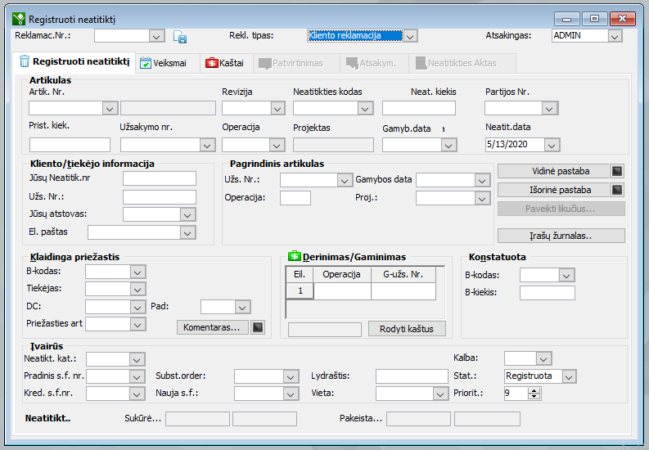

Рисунок 2.2 – Діалогове вікно реєстрації рекламації в системі Monitor

В контексті вищенаведеного, для цільової аудиторії найкраще підійшла би більш спрощена форма з мінімумом пре-реквізитів. А ще краще, в наступному автоматизувати подачу рекламацій та делегувати цей процес на сторону клієнта, щоб він міг надати необхідну інформацію заздалегідь.

Також, ця система повинна працювати з мінімумом налаштувань та якомога автономніше, незалежно від інших можливих модулів (таких як бухгалтерія, склади, закупівлі, продажі, CRM-системи та ін.)

Також, слід відмітити, що правильним рішенням було би забезпечення модульності цього продукта.

Та досить часто відбувається так, що підприємство не хоче прив’язуватися до великого комерційного продукту, але обсяги виробництва вже вимагають додаткової роботи з даними. В таких підприємствах ще з давніх давен для зберігання даних та елементарних обчислень використовують табличні процесори, найчастіше – MS Excel. Ці таблиці згодом зростають, ускладнюються, наповнюються даними та часто – помилками. Інколи, в залежності від наявності більш компетентного персоналу, в таблицях з’являються VBA скрипти, а потім – як наслідок, – форми.

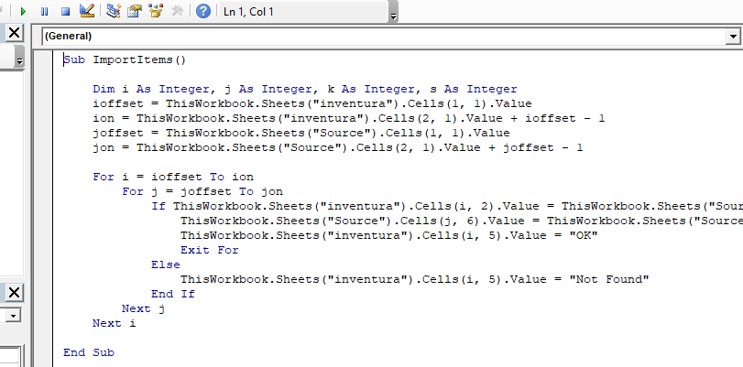

Рисунок 2.3 – VBA-скрипт внесення результатів інвентаризації в систему

Як наслідок, згодом десятки окремих таблиць об’єднуються в одну систему, а як відомо, із підвищенням складності системи падає показник її надійності [5].

Річ в тім, що здебільшого жоден з цих файлів не створювався для роботи в системі. В них є величезна кількість слабких місць та вразливостей, усі файли створені особами з кардинально різним навиком роботи з процесором та різними уявленнями не тільки про спосіб отримання бажаного результату, а й про сам результат.

Також існує проблема паралельного доступу до даних: дуже часто функція паралельного доступу до файлу (share workbook) конфліктує з виконанням VBA-скриптів, тому для їх запуску потрібно відключити паралельний доступ, виконати скрипт, а потім знову роздати доступ для паралельної роботи у файлі. При цьому, якщо в системі декілька робочих файлів та один з них відкрито кимось іншим, виконання скрипту може перерватися, що в кращому випадку загрожує втратою опрацьовуваних даних, в гіршому – втратою чи псуванням всього файлу.

Подивимось на приклад форми реєстрації невідповідності в такій системі.

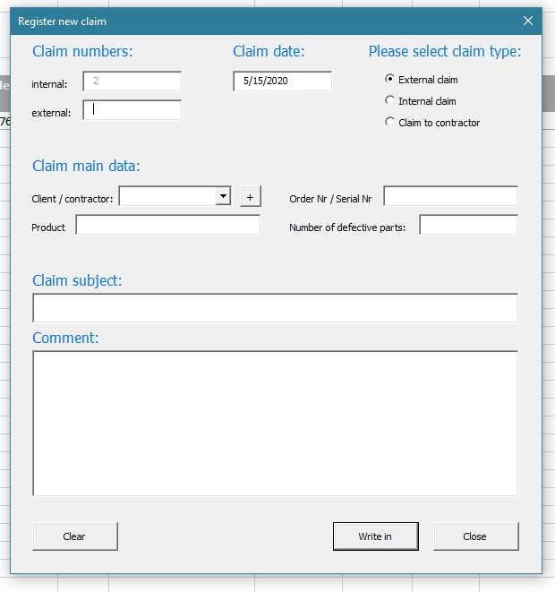

Рисунок 2.4 – Форма реєстрації невідповідності в таблицях Excel

Як ми бачимо, ця форма вже менш навантажена непотрібними в даному випадку подробицями, але брак функціоналу таблиць та ненадійність систем в цілому залишається.

Ціль проектування – розробити систему, яка водночас буде нескладною в обслуговуванні та досить функціональною. Окреслимо задачу детальніше.

## 2.3 Постановка задачі

Раніше ми визначили цільову аудиторію для розробки ПЗ, а саме - середні за розміром підприємства, які не мають змоги або бажання переходити на великі комерційні комплексні системи, та вже не мають можливості керувати процесами вручну. Для них насамперед важливо отримати від ПЗ наступні можливості:

* автоматизація усіх можливих рутинних завдань;
* підвищення швидкості внесення та обробки запитів;
* агрегація усіх даних в одному місці;
* швидке розгортання та налаштування системи;
* автономність та незалежність від інших модулів/сервісів;
* якомога менше займатися підтримкою системи, по можливості взагалі передати на аутсорсинг;
* можливість масштабувати систему та доповнювати іншими модулями за необхідності.

Також слід врахувати різні платформи, на яких клієнт може забажати використовувати ПЗ, іншими словами, воно також повинне бути кросплатформовим.

Виходячи з вищенаведеного, найбільше для цього проекту підійде ASP.NET Core 3.1 [6] (це актуальна на середину 2020р. версія) з MVC [7], [8] підходом до розробки. Буде зручно розташувати таку систему в хмарі Azure Cloud.

# 3 Формування вимог до ПЗ

## 3.1 Вимоги до оточення

Обладнання. Клієнт – будь-який девайс, здатний відобразити веб-сторінку та маючий засоби введення текстової інформації та взаємодії з елементами. Сервер: хмара, найбільш імовірно, Azure cloud.

Програмне оточення. Браузер: IE 8.0+, Firefox 21.0+, Chrome 27.0+, з дозволом на використанням cookies. Сервер: підтримка ASP.NET MVC Core 3.1, MS SQL Server.

З'єднання. Клієнт спілкується із сервером за протоколом TCP (http/https), але для завантаження медіаконтента можливе використання UDP.

## 3.2 Функціональні вимоги

Авторизація / реєстрація користувача. Користувач має доступ до всіх функцій ПЗ тільки після успішної авторизації. Після реєстрації усі користувачі набувають роль клієнта, яка надає обмежені права (оформлення рекламацій). Ролі з більшими правами надаються вручну адміністратором системи.

Заповнення рекламації. Кожен авторизований користувач має право сформувати та надіслати рекламацію.

Робота з рекламаціями. Відповідальна за роботу з рекламаціями особа може призначати завдання та відповідальних за їх виконання осіб. Відповідальні особи в той же час мають можливість зробити звіт з роботи (у вигляді коментаря з медіаконтентом), який підтверджує або відправляє на доопрацювання ініціатор завдання.

Робота з фінансами. В межах будь-якого завдання (чи рекламації) можливо отримувати та виписувати рахунки-фактури для їх подальшої оплати та аналізу картини витрат на якість в цілому.

Робота із вимірювальними приладами та складами. Кожному типу вимірювального приладу надається період повірки, ближче до закінчення якого періодично (раз на місяць) формується звіт з планом повірок на наступний місяць. Кожний екземпляр вимірювального приладу набуває інвентарний номер та призначається до використання/зберігання конкретним робітником. Під час повірки та в разі її не проходження, формується звіт на списання приладів, вони утилізуються по документах та зініціюється перевірка наявності цих приладів в достатній кількості на складах. У разі відсутності / недостатньої наявності приладів на складах, формується звіт на їх придбання. Звіт повинен формуватися, виходячи з динаміки використання / списання в межах останнього року та з урахуванням щомісячних тенденцій.

Робота з сертифікатами. Усі сертифікати, їх продовження, перевидання та модифікації, а також строки дії повинні бути введені в систему. Система повинна заздалегідь сповіщати про закінчення строку дії сертифіката його володаря, керівника володаря та менеджера з якості.

Статистика. Можливе виведення звітів кількості рекламацій по підрозділах, клієнтах, типах витрат та ін., а також по сумах на компенсації. Такі ж звіти потрібні по вимірювальних приладах.

## 3.3 Нефункціональні вимоги

Архітектура. Продукт повинен бути модульним. Підключення додаткового модуля не повинен впливати на працездатність системи в цілому.

Доступність. Даний програмний продукт повинен бути кросплатформовим, із базою даних, як головним сховищем інформації. Програмну частину не обов'язково ділити на клієнта та сервер. Продукт повинен бути доступний цілодобово, сім днів на тиждень, але основне навантаження на нього очікується в робочі часи.

Безпека. ПЗ повинно містити модуль авторизації на не повинне надавати доступа незареєстрованим користувачам. З'єднання для передачі даних повинне бути шифорваним. Всі помилки повинні відловлюватись та записуватись в лог. Критичні помилки, що впливають на працездатність, відображаються клієнту.

Обслуговування. ПЗ найкраще розмістити в хмарах, де воно буде автоматично обслуговуватись без втручання клієнта.

Сховище даних. Уся інформація та посилання на медіаконтент зберігається в базі даних, сам медіаконтент – на файловому сховищі. Також БД повинна підтримувати використання процедур та тригерів (для формування автоматичних звітів). Резервне копіювання БД – раз на добу, медіаконтента – раз на тиждень.

Швидкодія. Якихось специфічних вимог до швидкодії нема, але для комфортної роботи час відгуку системи не повинен перевищувати логічного порогу, наприклад, в одну секунду.

## 3.4 Можливі обмеження розробки

Недостатній час на проектування. Проектування може проводитись етапами (спрінтами), в яких поступово будуть додаватися нові модулі та покращуватися вже імплементовані.

# 4 Архітектура та проектування ПЗ

## 4.1 Загальні відомості

Як вже було наведено раніше, інформаційна система розроблюється для запуску на будь-яких пристроях, що здатні забезпечити відображення веб-контенту та інтерактивну взаємодію з ним. Система має бути створена за допомогою кросплатформової технології від Microsoft ASP.NET Core 3.1 та із застосуванням шаблону проектування MVC.

Розробка цього продукту розділена на спрінти, тому впродовж першого спрінта частина функціоналу не буде реалізована в класах, але для зменшення вірогідності колізій під час додаткових міграцій, база даних буде побудована одразу максимально повною.

## 4.2 Проектування архітектури ПЗ

Обрана технологія передбачає використання одного з двох підходів проектування: Razor pages [9] та MVC. Паттерн проектування MVC передбачає поділ системи на три взаємодіючі частини: модель даних (що взаємодіє з БД), подання (відображення даних користувачеві) та контролер (інтерпретація дій користувача). Застосовується для відокремлення даних (моделі) від інтерфейсу користувача (подання) так, щоб зміни інтерфейсу користувача мінімально впливали на роботу з даними, а зміни в моделі даних могли здійснюватися без змін інтерфейсу користувача.

Перевага використання саме цього шаблону – гнучкий дизайн програмного забезпечення, який забезпечить модульність продукту та повинен полегшувати його доопрацювання чи розширення.

Перш за все, необхідно окреслити набір дій, який може виконувати система при роботі з користувачами. Для цього створимо діаграму прецедентів:

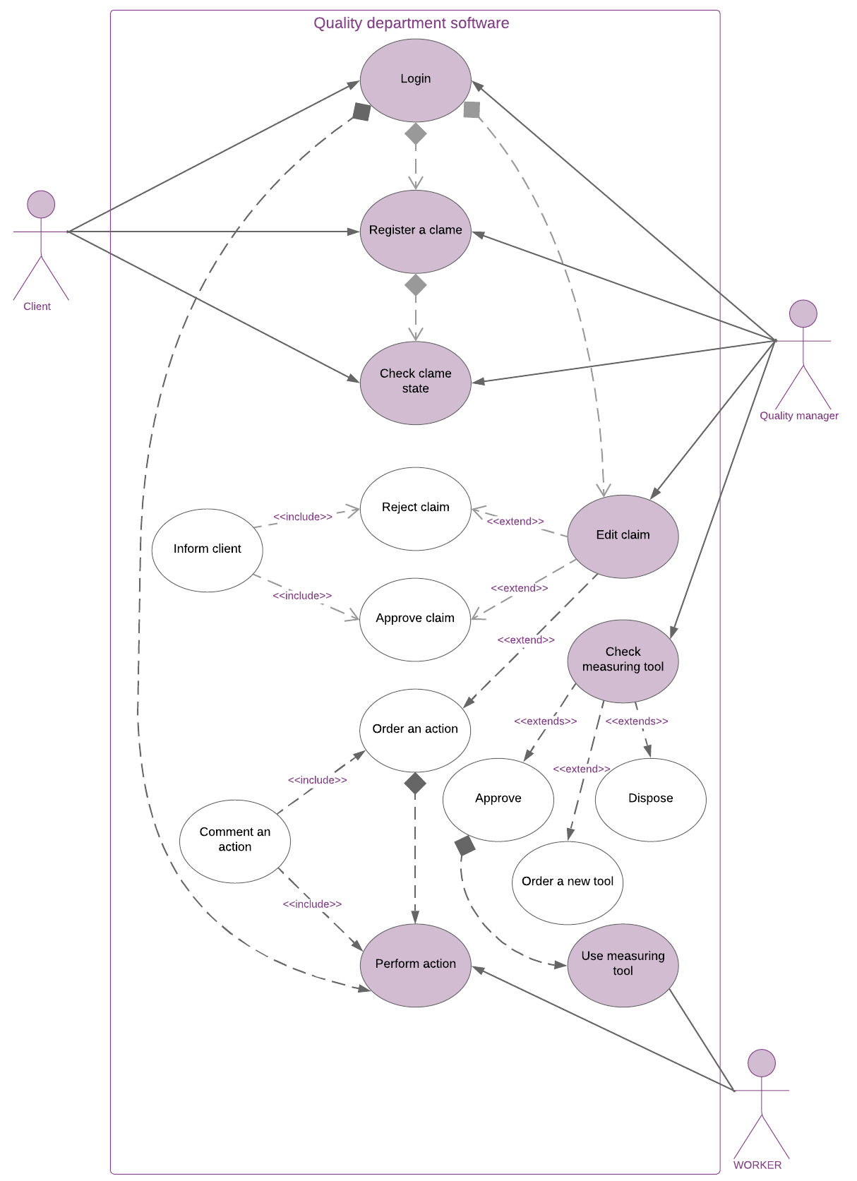

Рисунок 4.1 – Діаграма прецедентів розроблюваного продукту

Виходячи з даних діаграми, можемо окреслити базові класи для моделі даних.

Тепер створимо діаграми послідовності для прояснення деяких неочевидних взаємодій, таких як супровід рекламацій або розрахунок необхідного обсягу закупівлі вимірювального інструмента.

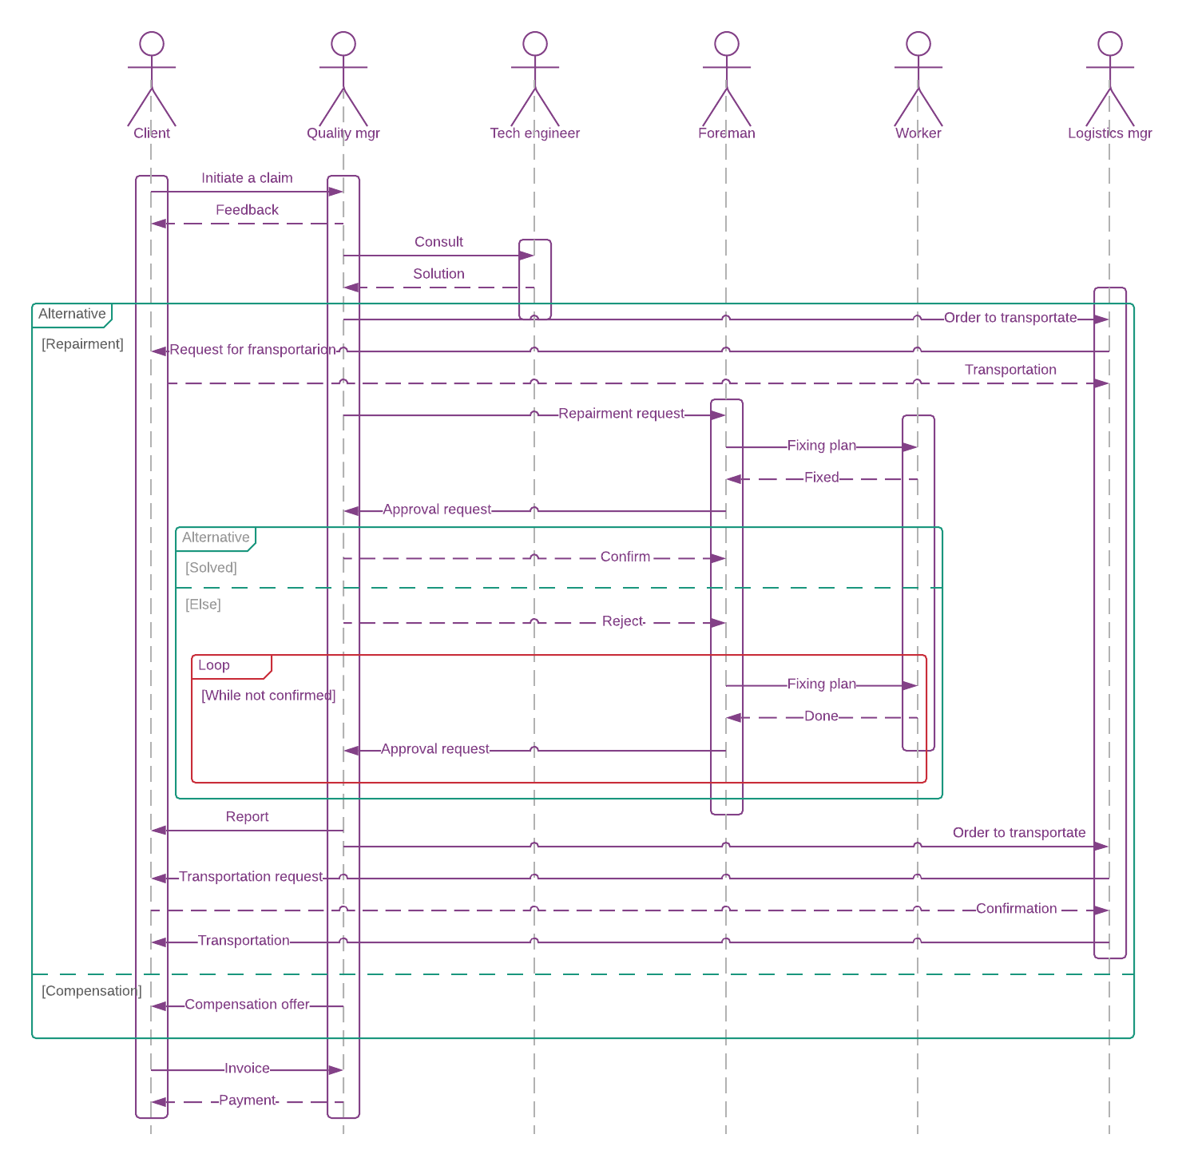

Рисунок 4.2 – Діаграма послідовностей сутності «рекламація»

Із цієї діаграми ми вже бачимо, як вимальовується майбутній клас, – одна із ключових сутностей в системі. Вже бачимо два оператора розгалуження та один вкладений цикл.

Тепер задля того, щоб розуміти, що діється із рекламацією, як абстрактною сутністю, побудуємо діаграму станів.

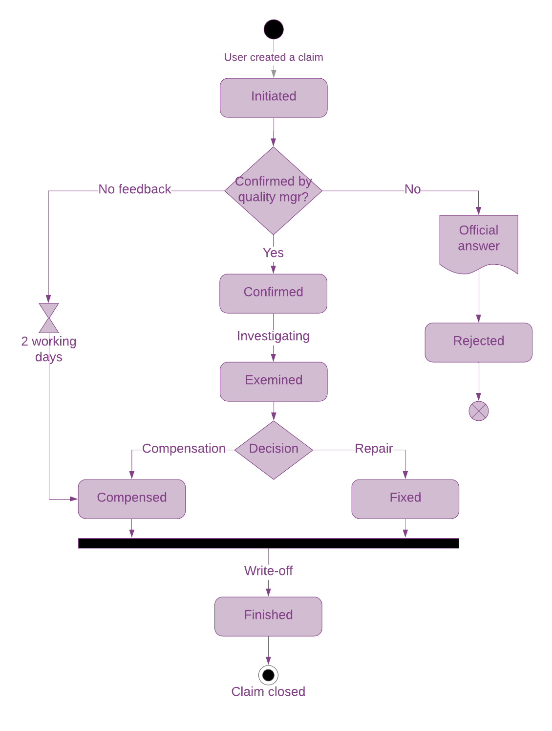

Рисунок 4.3 – Діаграма станів для сутності «рекламація»

Тепер вже можна створювати клас рекламації. Але перш за все, кожна дія в межах системи виконується учасниками над замовленням, тож є сенс створити базові абстрактні класи для замовлення та учасника дії.

А далі, виходячи з концепції MVC, створюємо класи по сутностях в базі даних, одна таблиця – один клас-модель [10]. Отже, час перейти до проектування бази даних.

## 4.3 Проектування системи зберігання даних

Приймаючи до уваги особливості розробки систем за патерном MVC, відобразимо структуру моделей в базі даних. Як вже було сказано вище, базу даних бажано проектувати з урахуванням подальших розширень функціоналу продукту, враховуючи навіть ті можливості, що поки що не передбачаються ані розробниками, ані замовниками. В крайньому випадку, невикористані таблиці можна буде видалити, і це буде набагато легше та дешевше, ніж робити міграцію для додавання нових сутностей в базу даних.

Перш за все, вносимо в базу сутності, що відповідають за опис та структуру підприємства. Це таблиця підрозділів, яка спирається на таблиці складів та таблицю внутрішніх віртуальних рахунків підрозділів підприємства . До неї також підключені таблиці штатного розпису та (опціонально) фізичних осіб. Окрім вищеназваних, є ще дві таблиці, що закладені на майбутнє: матриця компетенцій (підключається до списку фізичних осіб) та шаблон компетенцій (підключається до списку департаментів).

Ці таблиці в теорії повинні відповідати за нарахування надбавок до заробітної платні робітникам. В матрицю компетенцій вписують рівень усіх компетенцій робітника, такі, як володіння мовами, освіта, опит роботи, навики читання креслень, робочі навики, як то робота на кранах, користування завантажувачем-«автокарою» або зварювання (в конкретних ступенях дозволу, наприклад, EXC2 або EXC3).

Шаблон компетенцій, в свою чергу, окреслює важливість або несуттєвість конкретних навиків для роботи в конкретному підрозділі, тому підключаємо його до таблиці з підрозділами.

Ми окреслили базовий набір таблиць, які необхідні для функціонування системи в цілому. І вже до цього набору ми будемо підключати інші таблиці, які необхідні для реалізації завдань безпосередньо системи управління якості.

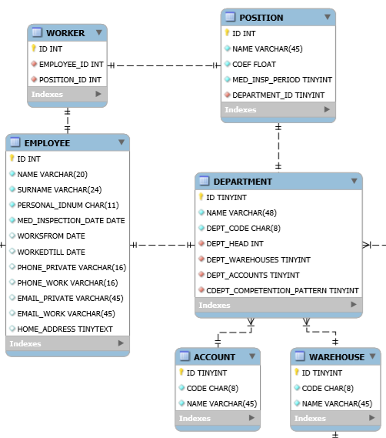

Рисунок 4.4 – Базовий набір таблиць БД підприємства

відобразимо таблицю замовлення, як одну з ключових сутностей. Ця таблиця базується на таблиці типів замовлень, таблиці асортименту продукції, таблиці зі списком клієнтів та має ще декілька полів: дата замовлення, дата відвантаження, ціна замовлення, коментар.

Загалом цей вузол з усіма локальними прямими зв’язками показаний на рисунку нижче:

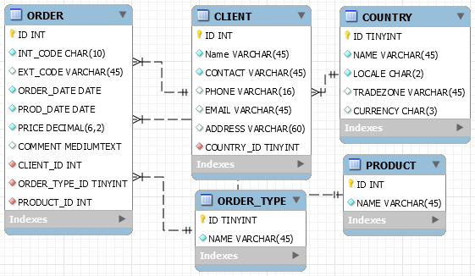

Рисунок 4.5 – Вузол опису замовлення

На підставі цього вузла будемо будувати все, що стосується рекламацій. Для цього створюємо наступні таблиці з ідентифікатором замовлення в якості зовнішнього ключа: картка якості, рекламація.

Тут слід розуміти, що на одне замовлення може бути відкрито декілька рекламацій. Також слід відмітити, що об’єкт замовлення може змінювати власника без відома виробника, внаслідок чого подавець рекламації не обов’язково повинен співпадати з початковим замовником, отже мусимо додавати дані до таблиці з рекламаціями поле «клієнт» повторно. Гарним кроком було би автоматичне заповнення форми діалогового вікна значенням початкового замовника, але з можливістю корекції.

Почнемо роботу над таблицею рекламацій. Для кожної рекламації ми хочемо мати історію дій та коментарів. Ці дії повинні включати в себе сформульовану ціль, відповідальну за дію особу, дату початку та дату закінчення, а також результат у вигляді коментарю. Відповідальну особу підключаємо із таблиці з працівниками, решта даних оформлюємо просто полями.

Також частіше всього на кожну рекламацію приходиться декілька фінансових операцій, як то: транспортні витрати, матеріал, оплата праці робітникам, компенсація збитків клієнту, відрядження та т. і. Отже, створюємо таблицю-список рахунків на витрати із зовнішнім ключем ідентифікатора рекламації в одному з полів, а також посиланням на медіафайли (наприклад, скан-копії фактур) в іншому полі. А ще в подальшому непогано було б до таблиці з витратами записувати, на віртуальний рахунок якого підрозділу нараховується ця сума. Про всяк випадок передбачимо цю можливість та підключимо таблицю департаментів з його ідентифікатором в якості зовнішнього ключа.

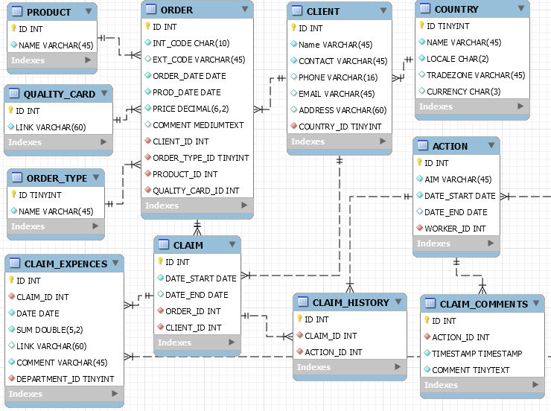

Рисунок 4.6 – Поєднання вузла замовлень з вузлом рекламацій

Тепер створимо блок таблиць для вимірювального інструмента та метрології. Для цього ми маємо додатково таблицю типів інструментів, таблицю характеристик інструмента та базовану на них таблицю екземплярів інструментів. Також до останньої буде підключено таблицю робітників (власники / зберігачі). Інтервал повірки буде записано в таблиці типу інструмента.

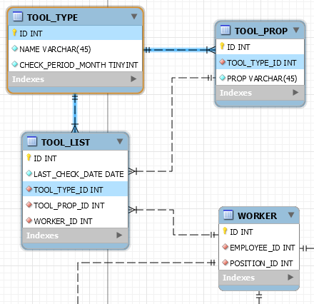

Рисунок 4.7 – Блок таблиць використання вимірювальних приладів

За тим же самим принципом створимо таблицю сертифікатів:

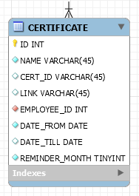

Рисунок 4.8 – Таблиця сертифікатів

Для сертифікатів обмежимося однією таблицею з вписаним зовнішнім ключем фізичної особи (адже сертифікати частіше бувають іменні).

## 4.4 Створення дизайну системи

Розробка якісного з точки зору UX/UI дизайну передбачено на другому спрінті, коли буде створюватись кабінет клієнта та реалізовуватись можливість самому користувачу оформлювати та направляти на розгляд, а також слідкувати за етапами вирішення рекламації. Скетчі дизайну проекту наведені в додатку Б.

Під час першого спрінту буде реалізовано тільки базовий інтерфейс взаємодії співробітників на базі фреймворку-бібліотеки Bootstrap [11] (яка підключається в якості NuGet пакету до проекту).

# Висновки

Під час практики було спроектовано програмне забезпечення підтримки роботи відділу контролю якості. При розробці та під час обмірковування функціоналу ПЗ стало очевидно, що тема є дуже об’ємною, тому було прийняте рішення розробляти ПЗ за допомогою agile-технологій, а саме, спрінтами.

Такий підхід допоможе сфокусуватися на рішенні конкретних стислих та чітко окреслених завдань, та в коротші строки отримати робочу частину продукту.

Але, незважаючи на реалізацію проекта по частинах, також було прийняте рішення про максимально повну розробку бази даних. Це дозволить зменшити кількість міграцій в подальшому, що значно зменшує ризики втрати даних. Саме тому наприкінці першого спрінту розробки, база даних (а точніше, її таблиці) використовуватимуться лише частково (в залежності від імплементованого функціоналу). Також, наявність додаткових таблиць в базі даних дозволить досить просто додавати в роботу нові модулі MVC.

# Перелік джерел посилання

1. ISO 9000 системы менеджмента качества // інформаційна сторінка організації ISO. URL: <https://www.iso.org/ru/iso-9001-quality-management.html> (дата звернення: 12.05.2020)

2. ISO 9001:2015 for small enterprises - what to do? // інформаційна сторінка стандарту версії 2015 року. Дата останнього оновлення 2016 р. URL: <https://www.iso.org/ru/publication/PUB100406.html> (дата звернення: 12.05.2020)

3. Eight disciplines problem solving // сторінка Вікіпедії.

Дата останнього оновлення: 04.03.2020. URL: <https://en.wikipedia.org/wiki/Eight_disciplines_problem_solving> (дата звернення: 12.05.2020)

4. ERP system for manufacturing companies // домашня сторінка продукта. URL: <https://www.monitorerp.com/> (дата звернення: 12.05.2020)

5. Матвеевский В.Р. Надежность технических систем. Учебное пособие – Московский государственный институт электроники и математики. М., 2002 г. – 113 с. ISBN 5–230–22198–4

6. ASP.NET documentation | Microsoft docs // сторінка документації розробника. URL: <https://docs.microsoft.com/en-us/aspnet/core/?view=aspnetcore-3.1> (дата звернення: 12.05.2020)

7. ASP.NET MVC Pattern | .NET // сторінка документації розробника. URL: <https://dotnet.microsoft.com/apps/aspnet/mvc> (дата звернення: 12.05.2020)

8. Сергей Рогачев. Обобщённый Model-View-Controller // rsdn.org. Дата останнього оновлення: 10.12.2016. URL: <http://rsdn.org/article/patterns/generic-mvc.xml> (дата звернення: 12.05.2020)

9. Introduction to Razor Pages in ASP.NET Core | Microsoft Docs // сторінка документації розробника. URL: <https://docs.microsoft.com/en-us/aspnet/core/razor-pages/?view=aspnetcore-3.1&tabs=visual-studio> (дата звернення: 12.05.2020)

10. Learn ASP.NET Core 3.1 - Full Course for Beginners [Tutorial] // навчальне відео ресурсу FreeCodeCamp(). Дата останнього оновлення: 05.02.2020. URL: <https://youtu.be/C5cnZ-gZy2I> (дата звернення: 12.05.2020)

11. Bootstrap · The most popular HTML, CSS, and JS library in the world // домашня сторінка продукту. URL: <https://getbootstrap.com/> (дата звернення: 12.05.2020)

# Додаток А Повна схема таблиць бази даних

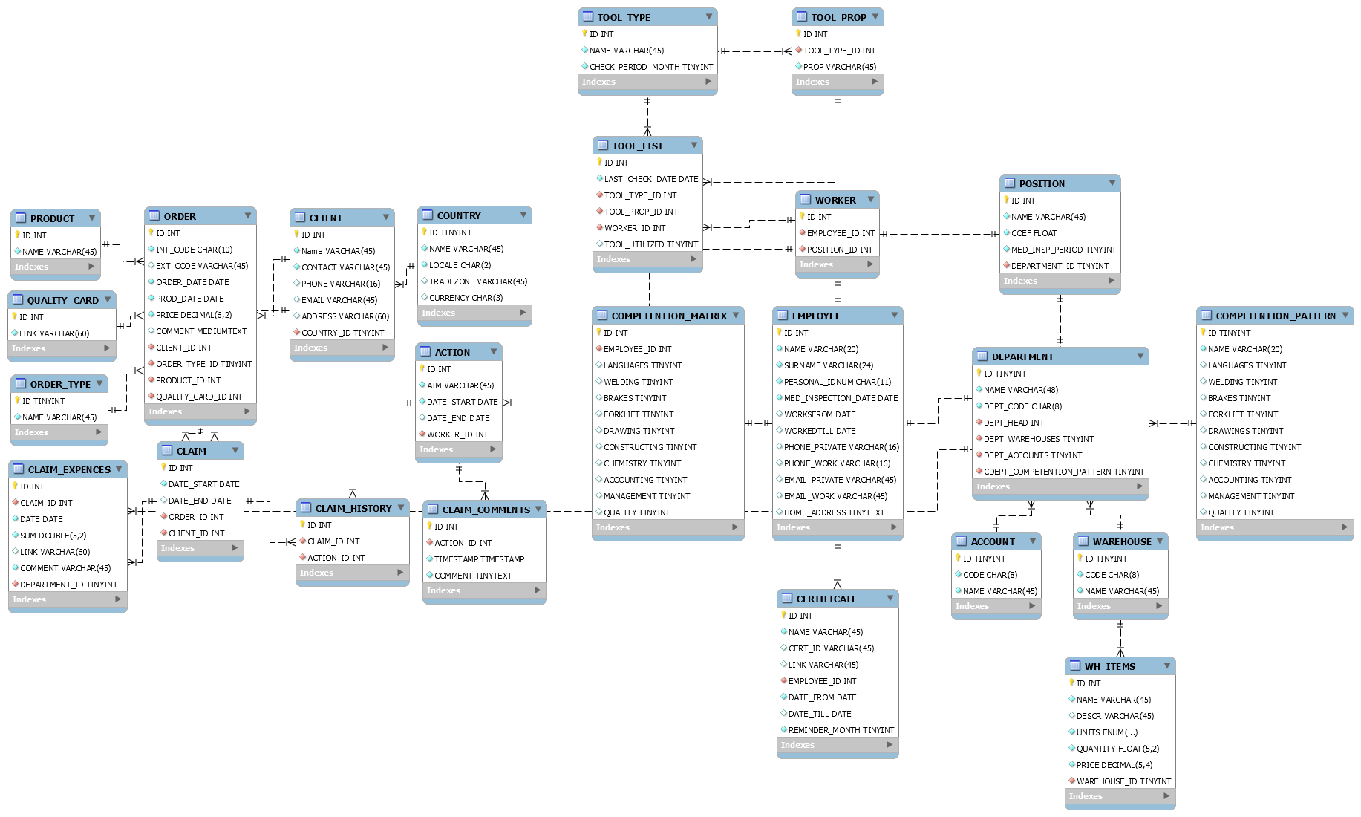

Рисунок А.1 – Схема взаємодії таблиць

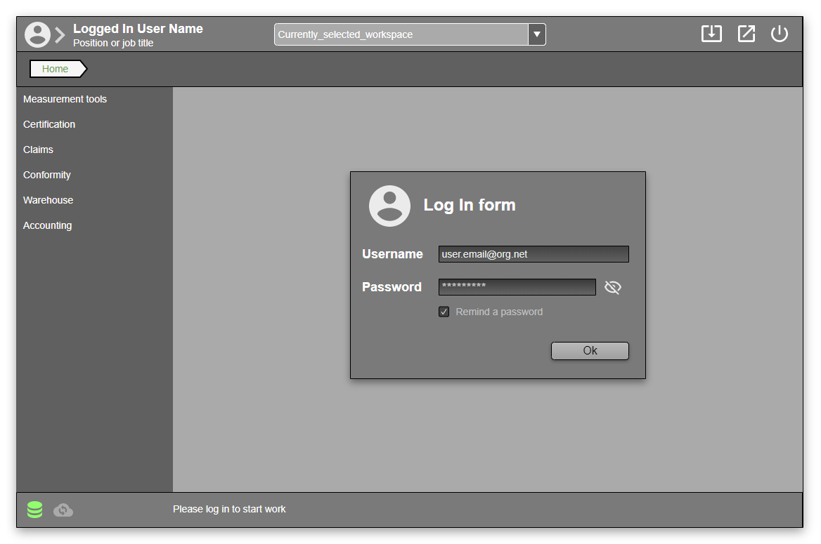

# Додаток Б Cкетчі дизайну клієнтської частини програми

Рисунок Б.1 – Форма авторизації

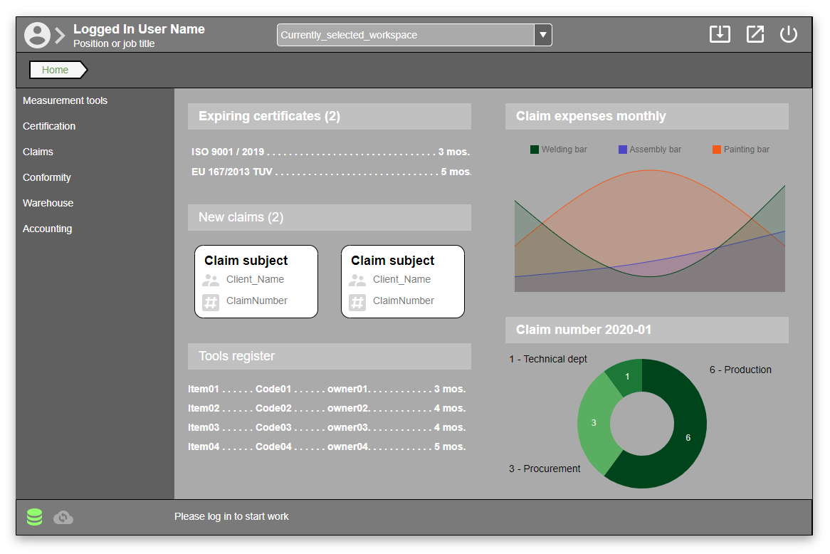

Рисунок Б.2 – Головна сторінка

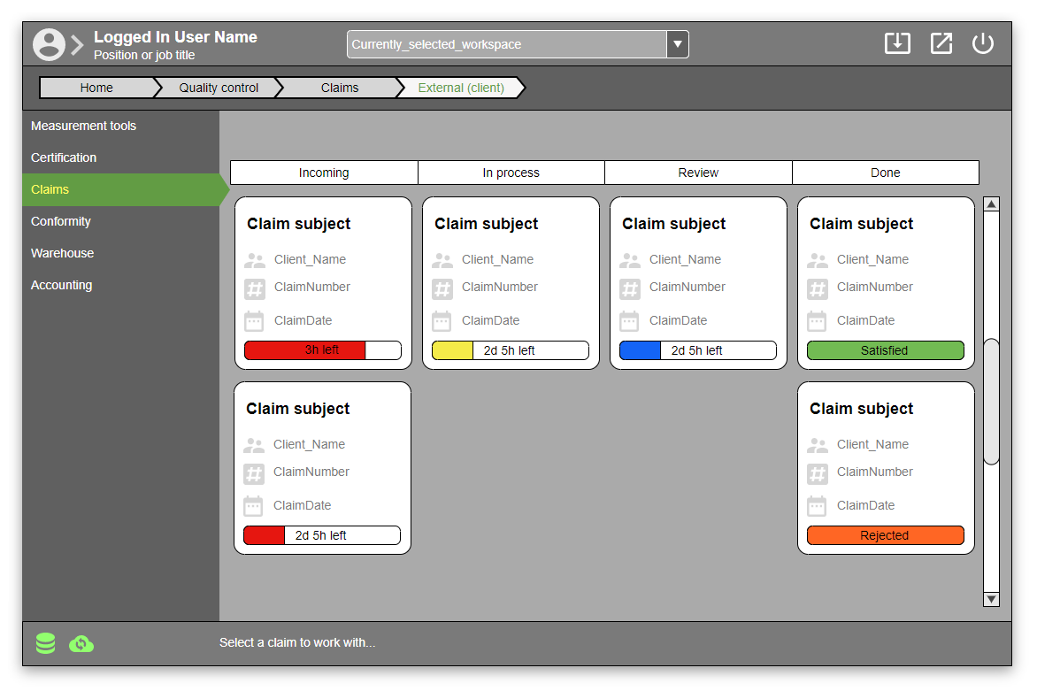

Рисунок Б.3 – Список рекламацій

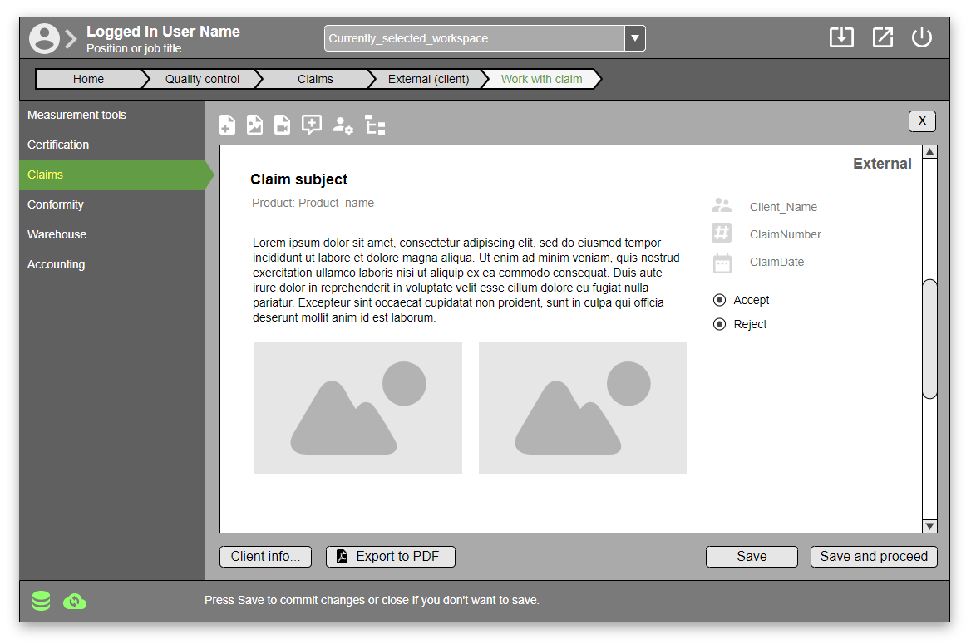

Рисунок Б.4 – Деталі рекламації